coğrafi bilgi sistemleri ile istatistiksel kanser haritalarının üretilmesi: trabzon örneği
H.E. Çolak ¹, T. Yomralıoğlu²
¹Karadeniz Teknik Üniversitesi, Jeodezi ve Fotogrametri Müh. Bölümü, Kamu Ölçmeleri Anabilim Dalı, GISLab, Trabzon, ecolak@ktu.edu.tr
²Karadeniz Teknik Üniversitesi, Jeodezi ve Fotogrametri Müh. Bölümü, Kamu Ölçmeleri Anabilim Dalı, GISLab, Trabzon, tahsin@ktu.edu.tr

ÖZET

Kanser günümüzde öldürücü etkisini sürdüren önemli hastalıkların başında geldiği için, kansere karşı önlem politikaları belirlenmektedir. Kansere karşı kontrol stratejilerinin geliştirilmesi ve kanser kontrol programının uygulamaya aktarılabilmesi için öncelikle kanser vakalarının zaman içindeki coğrafi değişimlerinin çevresel etkenlerle birlikte incelenmesi gereklidir. Bu inceleme, kansere ilişkin istatistiksel harita sunumları ile daha etkin bir şekilde ortaya koyulabilir. Bu çalışmada Trabzon İli’ndeki kanser vaka dağılımının Coğrafi Bilgi Sistemleri ile incelenmesine yönelik bir veritabanı tasarlanarak, yerleşim birimlerindeki kanser vakaları ile farklı özelliklere sahip istatistiksel tabanlı tematik haritalar üretilmiştir. Yerleşim birimlerinin yer aldığı harita altlıkları üzerinde kanser vaka dağılımları gösterilerek, kanser vakalarının coğrafi anlamda dağılımlarının irdelenme olanağı sunulmuştur.

Anahtar Sözcükler: Coğrafi Bilgi Sistemleri (CBS), Kanser Haritası, Konumsal Analiz, İstistiksel Harita, Trabzon.

ABSTRACT

PRODUCING STATISTICAL CANCER MAPS WITH GIS: A CASE STUDY OF TRABZON

Cancer is a disease which has deadly effect on people recently. Therefore, prevention politics against cancer are determined. To develop cancer control strategies and to put cancer control programme into practice, examining geographical variations of cancer cases in time together with environmental factors is required. This examination is effectively provided with statistical maps concerning cancer cases. In this paper, a database is built for examining the distribution of cancer cases in Trabzon with Geographical Information Systems and differential statistical- based thematic map relating to cancer cases in allocation units is produced. Distribution of cancer cases is shown on base maps relating to allocation units and is examined spatially.

Keywords: Geographical Information Systems (GIS), Cancer Map, Spatial Analysis, Statistic Map, Trabzon.

1. GİRİŞ

Kanser günümüzün en önemli sağlık konuları arasında yer almaktadır. Ülkemizde ölüm nedenleri arasında 2.sıraya yükselmesi ve görülme sıklığındaki artışlar nedeniyle, kanser kontrol programlarının oluşturulması ve stratejik eylem planlarının uygulamaya geçirilmesi söz konusu olmuştur (Özet, 2005). Kansere karşı kontrol stratejilerinin geliştirilmesi ve kanser kontrol programının uygulamaya geçirilmesi için kanser vakalarının coğrafi alanlarda zamana ve mekana bağlı değişimleri incelenmelidir.

Farklı toplumlarda görülen farklı kanser dağılımları, çevre faktörleri ve bu toplumlardaki insanların sosyal alışkanlıkları, yaşam biçimleri gibi ilişkilerinin incelenmesi sağlanmalıdır. Bu gibi değişimlerin incelenebilmesi için öncelikle mevcut kanser vakalarının sayısı belirlenmelidir (Şengelen, 2002). Kansere yönelik epidemiyolojik çalışmalarda gerekli olan kanser istatistiklerinin en güvenilir temin yolu Kanser Kayıt Merkezleridir (KKM). Bunun için düzenli çalışmalarla kanser vakalarına ait bilgiler kanser kayıt merkezlerinde aynı standartlarda kayıt altına alınmalıdır.

Güvenilir verilere sahip kanser istatistiklerinin sağlanması ile kanser haritaları üretilerek ve bu haritalar üzerinde hastalığın coğrafi değişimi analiz edilmelidir. Nitekim kanserin yerleşim birimlerinde ne sıklıkla görüldüğü, kanser türlerinin coğrafi anlamda dağılımının incelenmesi ve hangi bölgelerde daha sık görüldüğünün belirlenmesi gibi konularda bilgi sahibi olunabilmesi açısından kanser haritalarına gereksinim duyulmaktadır. Böylece kansere karşı kontrol stratejileri geliştirilip, hangi bölgelerde önlemlerin alınması gerektiği önceden sağlanmış olacaktır (Colak ve Yomralioglu, 2005).

Türkiye’de güvenilir kanser istatistiklerinin temin edilmesi ve kansere karşı kontrol programlarının oluşturulabilmesi için Sağlık Bakanlığı tarafından 1992 yılında “Kanser kayıt ve İnsidansı” projesi başlatılmıştır. Bu amaçla 14 ilde KKM kurulmuş ve bölgelerde görülen kanser vakaları bu merkezlerce aktif sistemle kayıt altına alınmaya başlamıştır. Bu merkezlerden biri de Trabzon İli’nde bulunmaktadır. Doğu Karadeniz Bölgesinde görülen kanser vakaları Trabzon İli Kanser kayıt merkezi tarafından kaydedilmektedir (URL–1, 2006).

Bu çalışmada, Trabzon İli’nde görülen kanser vakalarının coğrafi olarak dağılımlarını ve yerleşim alanlarındaki kanser yoğunluklarını gösteren istatistiksel kanser haritaları üretilmiştir. İstatistiksel kanser haritalarının oluşturulmasında Trabzon İl Sağlık Müdürlüğü, Kanser Kayıt Merkezinin 2004 yılı içerisinde kayıt altına aldığı kanser vakaları kullanılmıştır. Uygulamada kanser kayıtlarına ait bilgilerin mekana bağlı bir anlam kazanabilmesi için kanser vaka bilgilerinin harita altlıkları ile birlikte sunulması Coğrafi Bilgi Sitemleri (CBS) yardımıyla sağlanmıştır.

CBS, yeryüzü şekillerini ve yeryüzünde gelişen olayları haritaya dönüştürmek ve bunları analiz etmek için gerekli olan bilgisayar destekli araçlardan oluşan bir sistem olarak algılanmaktadır. CBS teknolojisi ortak veri tabanlarını birleştirme özelliğine sahiptir. Örneğin, haritaların sağladığı görsel ve coğrafi analiz avantajları sorgulama ve istatistiksel analizler olarak kullanıcıya sunulur. Bu özelliği bakımından, CBS diğer bilgi sistemlerinden farklıdır. Bunun bir sonucu olarak, CBS, hizmet alanındaki olayların tanımlanmasında ve ileriye dönük tahminlerde bulunarak stratejik planların yapılmasında kamu ve özel sektör tarafından oldukça yoğun bir şekilde kullanılmaktadır. Değişik birçok kurum ve kuruluş faaliyetlerini desteklemek için, harita, orman, kamu hizmeti, ulaşım, turizm, sağlık, sigorta ve finans, ticaret ve yönetim gibi farklı kullanım alanlarında CBS’ni kullanmaktadır (Yomralıoğlu, 2000).

2. AMAÇ

Bu çalışma ile amaçlanan, Trabzon İli’nde görülen kanser vakalarının alansal dağılımı ve incelenmesine yönelik CBS tekniklerinin kullanımı ile bir veritabanı oluşturularak, yerleşim birimlerindeki kanser vakaları ile ilgili istatistiksel haritaların oluşturulmasıdır. Yerleşim bölgelerindeki kanser insidans dağılımlarının gözlemlenebildiği kanser haritaları, epidemiyolojik çalışmaların ve kansere karşı önlem politikalarının nasıl ve nereden başlanacağına karar verici mekanizmaların alt bileşenlerini oluşturur. Ayrıca oluşturulan veritabanı üzerinden çalışma bölgesinde yer alan kanserli vakalara yönelik her türlü istatistiksel bilgi, gerekli mekansal analiz ve sorgulamalarla elde edilebilecektir.

CBS’nin kullanılması ile üretilen Trabzon İli kanser haritalarının, kanser kontrol programının aktif olarak uygulamaya konulması için yol gösterici temel altlıklar olması hedeflenmiştir. Böylece kanser haritalarının oluşturulması ile kanserin yoğunluk bölgelerinin belirlenmesi ve bu bölgelerde kanser yapıcı etkenlerin araştırılmasına olanak sağlanacaktır.

3. METODOLOJİ

  - Çalışma Bölgesi ve Veri Temini

Bu çalışma Trabzon İli için gerçekleştirilmiştir. Trabzon ili gerek sağlık merkezleri açısından, gerekse nüfus yoğunluğu açısından yapılan çalışma için uygun bir bölgedir. Son yıllarda ildeki mevcut önemli sağlık kurumları ve kanser erken teşhis ve tarama merkezi sebebiyle, büyük illerdeki başka sağlık kuruluşlarına giden hasta sayısı azalmış ve çevre illerdeki hastaların da talep ettiği bir konuma gelmiştir. Trabzon İli’ndeki sağlık kurumlarında teşhis edilen kanser vakaları KKM’lerinin kurumlara dağıtmış olduğu kanser bildirim formlarına işlenerek, Trabzon İl Sağlık Müdürlüğü Kanser Kayıt Merkezinde aktif kayıt sisteminde kayıt altına alınmaktadır.

Kanser yoğunluk haritalarının oluşturulmasında Trabzon İl Sağlık Müdürlüğü bünyesinde yer alan KKM’de 2004 yılında kayıt altına alınan kanser verileri kullanılmıştır. Trabzon KKM’i, Doğu Karadeniz Bölgesi için 2004 yılında 1939 adet kanser vakasını kayıt altına almıştır. Bu verilerden Trabzon İl geneline ait 1216 kanser vakası uygulamaya esas olarak seçilmiştir. Ancak bu kanser vakaları üzerinde yapılan veri analizleri sonucunda, yeterli adres bilgisi bulunmayan kanser vakaları bu çalışmada dikkate alınmamıştır. Sonuçta, kanser haritalarının üretiminde 1150 kanser vaka verisi kullanılmıştır.

Kanser vakalarının üzerinde gösterilmesi amacıyla altlık harita olarak, elektronik ortamda bulunan Trabzon İli idari sınır haritası kullanılmıştır (Şekil 1). Uygulama aşamasında kullanılan altlık haritada yerleşim birimlerinin idari sınırlarına ve merkezlerine ait grafik bilgiler bulunmaktadır. Trabzon ili idari sınırlarına ait veriler il, ilçe, belde-köy sınırları ve bu yerleşim birimlerinin merkezlerini kapsamaktadır.

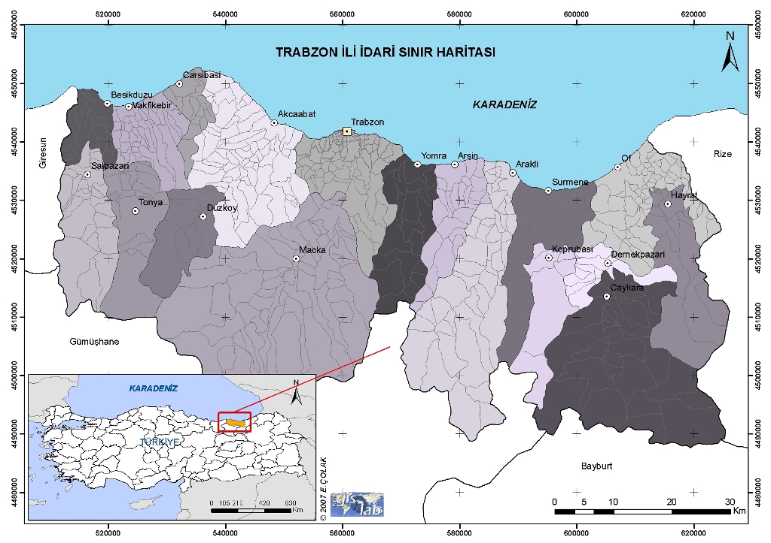
Şekil 1: Trabzon İli idari sınır haritası

  - Jeo-istatistiksel Kanser Haritaların Oluşturulması

Çalışmada Trabzon İli’nde 2004 yılı içerisinde görülen kanser vakalarının yerleşim birimlerine göre dağılımları dijital haritalar üzerinde gösterilerek ve bu dağılımları coğrafi olarak irdeleyecek mekansal analizler gerçekleştirmek amacıyla bir CBS tasarımı yapılmıştır. Kanser haritalarının üretilmesi aşamasında, ESRI ArcGIS 9 CBS yazılımı kullanılmıştır. Öncelikle her bir vaka adres bilgilerine göre altlık harita üzerinde konumu belirlenerek, nokta detay özelliğinde işaretlenmiştir. Altlık olarak Trabzon iline ait idari sınır ve şehir merkezine ait mahallelerin yer aldığı dijital haritalar kullanılmıştır. Kanser vaka bilgilerini içeren veritabanı ArcGIS yazılımında kullanılabilecek şekilde “dbase” formatına dönüştürülerek, CBS veritabanı ile bütünleştirilmiştir.

Çalışma bölgesindeki kanser dağılımının ne kadar yaygın olduğunun belirlenebilmesi ve coğrafi anlamda analizlerin yapılabilmesi için kanser vakalarının mekana bağlı olarak görsel anlamda izlenmesi gereklidir. Her bir vakanın coğrafi anlamda noktasal dağılımı ile Trabzon İli Kanser Vakaları Dağılım Haritası üretilmiştir (Şekil 2). Üretilen haritada kanser vakalarının türlere göre dağılımı da görülmektedir. Ayrıca bu harita üzerinden her bir ilçe için köy bazında kanser vakası görülme sıklığı da görsel olarak sunulmaktadır (Çolak, 2005).

Trabzon ili kanser vakaları dağılım haritasının oluşturulması ile 2004 yılı içerisinde il genelinde görülen kanser vakalarının coğrafi dağılımı izlenebilmiştir. Ancak mevcut veriler üzerinde istatistik anlamda incelemeler ve kıyaslamalar yapabilmek için yerleşim birimlerindeki kanser insidans değerlerinin hesaplanması gerekmektedir. Bu amaçla her bir yerleşim biriminde var olan kanser vaka sayısı belirlenmiştir. Belirlenen vaka sayısı ve 2000 yılı nüfus büyüklüklerine göre her bir yerleşim birimine ait kanser büyüklük ölçütü olan insidans değeri aşağıdaki formüle göre, k katsayısı 100.000 kişi olarak alınarak hesaplanmıştır (URL–2, 2005; DİE, 2002).

(1)

Yapılan çalışmada istatistik araştırmalar için karşılaştırma ölçütü olarak yerleşim birimlerine ait insidans değerleri kullanılmıştır. Hesaplanan insidans değerleri yerleşim birimlerindeki kanser yoğunluklarını göstermektedir. Trabzon İli Kanser Yoğunluk Haritası, her bir yerleşim birimi için hesaplanan insidans büyüklüklerine göre oluşturulmuştur (Şekil 3). Kanser yoğunlukları köy bazında gösterilerek, renk tonlu istatistiksel harita sunumu şeklinde üretilmiştir. Kanser yoğunluklarının harita üzerinde renk tonları şeklinde gösterilmesi için insidans büyüklükleri istatistik incelemeler sonucunda sınıflandırılmıştır. Yapılan sınıflandırma ile her bir sınıf aralığına düşen insidans değerlerine sahip yerleşim birimleri farklı renk tonları ile gösterilmiştir. Dünya Sağlık Örgütü’nün belirttiğine göre dünyada her yıl 100.000 nüfus için 150–300 kişinin kansere yakalanması beklenmektedir (Özet, 2005). Buna göre, insidans değeri 300’den büyük olan yerleşim birimleri kanser yoğunluğu açısından riskli bölgeler olarak belirlenerek harita üzerinde gösterilmiştir. İnsidans aralığı 150–300 arasında olan yerleşim birimleri ise dünya standartlarına göre beklenen sonuçlar içerisinde yer almaktadır.

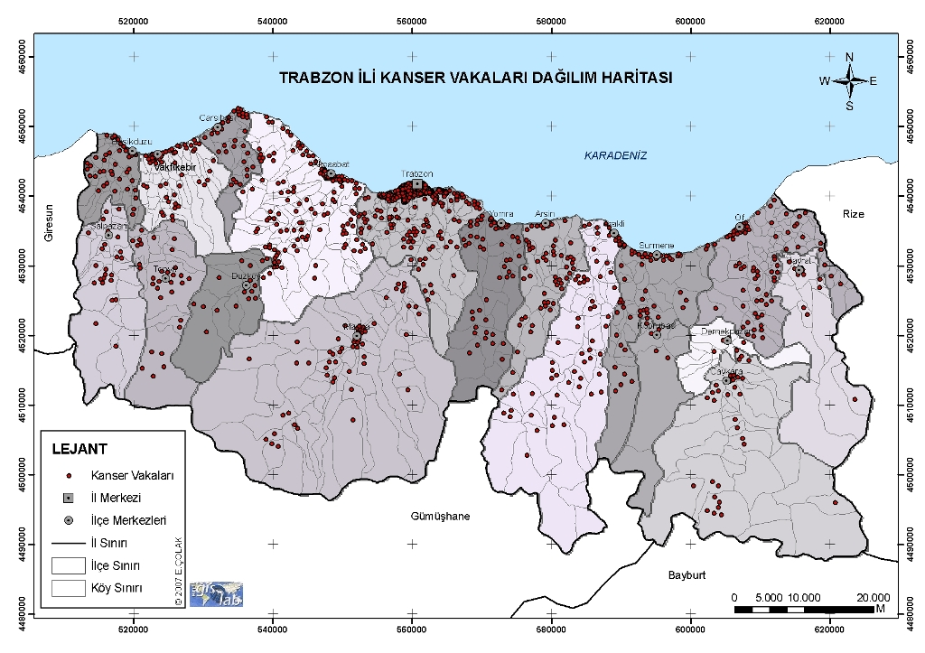
Şekil 2: Trabzon ili kanser vakaları dağılım haritası (Çolak, 2005)

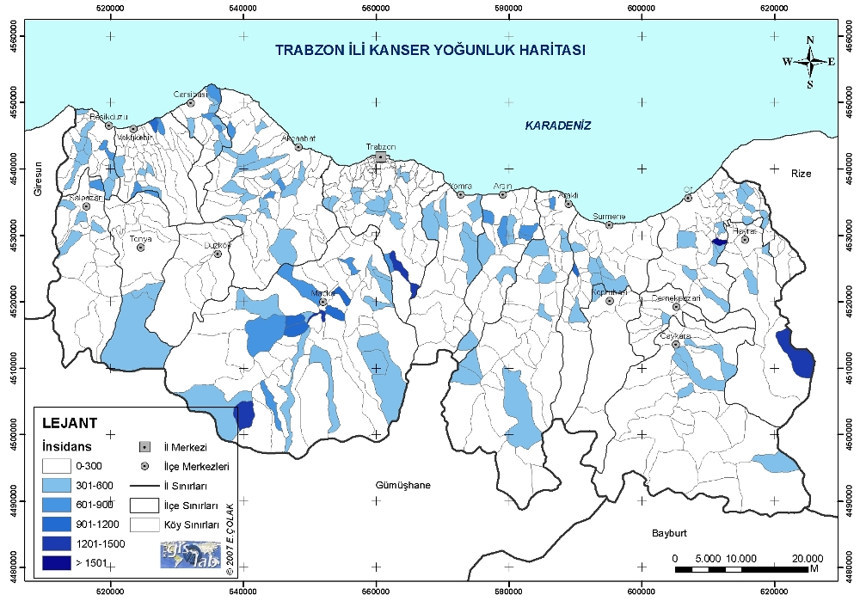
Şekil 3: Trabzon İli kanser yoğunluk haritası (Çolak, 2005)

Trabzon için il geneli, ilçeler, köyler ve kent merkezi mahalleleri bazında insidans değerleri hesaplanmıştır. Yerleşim birimlerinde mevcut kanser vaka sayısı ve nüfus büyüklüklerinden yararlanarak insidans değerleri bulunmuştur. İl bazında genel bir insidans değeri hesaplandığında, büyüklük yaklaşık olarak 118 olarak hesaplanmaktadır. İlçe düzeyinde insidans değerleri ile vaka sayılarının cinsiyete ve kanser türüne göre dağılımını Tablo1’de gözlemek mümkündür. İnsidans değerleri incelendiğinde, Trabzon il geneli ve ilçelerinde kanser insidans büyüklüklerinin 100.000 kişide beklenen 150–300 sınırının altında değerler olduğu görülmektedir.

İlçeler | Nüfus  2000 | Vaka  Sayısı | İnsidans  (Yüzbinde) | Erkek  Vaka |  | Kadın  Vaka | Akciğer kanseri | Deri kanseri | Meme kanseri | Mide kanseri | Mesane kanseri | Diğer kanserler
TRABZON | 283233 | 390 | 136,8 | 234 |  | 156 | 91 | 27 | 54 | 33 | 28 | 157
Akcaabat | 120693 | 139 | 115,2 | 84 |  | 55 | 18 | 22 | 12 | 15 | 17 | 55
Arakli | 62139 | 67 | 107,8 | 42 |  | 25 | 14 | 11 | 5 | 6 | 2 | 29
Arsin | 35863 | 56 | 156,1 | 32 |  | 24 | 9 | 4 | 8 | 7 | 3 | 25
Besikduzu | 47332 | 41 | 86,6 | 23 |  | 18 | 7 | 7 | 3 | 3 | 4 | 17
Carsibasi | 17456 | 34 | 194,8 | 19 |  | 15 | 6 | 7 | 2 | 5 | 1 | 13
Caykara | 35435 | 36 | 101,6 | 24 |  | 12 | 9 | 4 | 1 | 4 | 2 | 16
Dernekpazari | 8127 | 4 | 49,2 | 1 |  | 3 | 0 | 1 | 1 | 0 | 0 | 2
Duzkoy | 24892 | 16 | 64,3 | 5 |  | 11 | 1 | 6 | 0 | 2 | 1 | 6
Hayrat | 21308 | 11 | 51,6 | 5 |  | 6 | 0 | 2 | 2 | 1 | 0 | 6
Koprubasi | 10827 | 6 | 55,4 | 2 |  | 4 | 1 | 2 | 0 | 0 | 0 | 3
Macka | 42557 | 62 | 145,7 | 33 |  | 29 | 14 | 9 | 7 | 6 | 5 | 21
Of | 78560 | 74 | 94,2 | 47 |  | 27 | 21 | 9 | 7 | 0 | 5 | 32
Salpazari | 23390 | 24 | 102,6 | 15 |  | 9 | 3 | 4 | 0 | 3 | 3 | 11
Surmene | 42256 | 55 | 130,2 | 39 |  | 16 | 10 | 3 | 4 | 11 | 3 | 24
Tonya | 28107 | 32 | 113,9 | 10 |  | 17 | 4 | 3 | 1 | 3 | 1 | 15
Vakfikebir | 54014 | 58 | 107,4 | 39 |  | 19 | 6 | 13 | 1 | 8 | 0 | 30
Yomra | 39736 | 54 | 135,9 | 35 |  | 19 | 8 | 8 | 6 | 4 | 4 | 24
Trabzon Geneli | 975137 | 1150 | 117,9 |  | 687 | 462 | 220 | 142 | 114 | 109 | 78 | 487
Tablo 1: Trabzon İl’i ve ilçelerine göre kanser vaka sayısı, insidans ve kanser türleri dağılımı (Çolak, 2005)

Trabzon kent merkezine ait mahalleler ile köy yerleşim alanları bazında kanser insidans değerleri incelendiğinde; Trabzon genelinde toplam 596 yerleşim biriminde hesaplanan insidans değerlerine göre 100.000 nüfusta beklenen kanser vaka sayısını geçen toplam 138 yerleşim birimi bulunmuştur. Buna göre yerleşim alanlarının %23’ü, üst sınır kabul edilen 300 indans değerinin üzerinde bir değere sahiptir (Tablo 2).

İnsidans Büyüklüğü  Sınıfı | Yerleşim Birimi  Sayısı | Yerleşim Birimi  Yüzdesi (%)
0–150 | 349 | 58,6
150–300 | 109 | 18,3
300 < | 138 | 23,1
Tablo 2: Trabzon İli Kanser Yoğunluk Haritası’nda insidans sınıf aralıklarına düşen yerleşim birimleri (Çolak, 2005)

Kanser türlerine göre dağılımlar incelendiğinde, ilk sıralardaki kanser türleri sırasıyla; Akciğer (%19), Deri (%12), Meme (%10), Mide (%9) ve Mesane (%7) kanserleri görülmektedir. Trabzon İli 2004 yılı kanser haritasının oluşturulması esnasında kullanılan kanser verilerinin kanser türü ve cinsiyete göre dağılım grafiği Şekil 4’de görülmektedir. Değerlendirme sonucunda en fazla erkeklerde akciğer kanserinin görüldüğü gözlemlenmektedir. Erkeklerde en sık karşılaşılan kanser türleri sırasıyla akciğer, deri, mesane, mide ve prostat kanserleridir. Bayanlarda ise en sık karşılaşılan kanser türleri sırasıyla meme, deri, tiroit bezi, mide ve akciğer kanserleridir.
Şekil 4: Trabzon İli’nde 2004 yılı içerisinde görülen kanser vakalarının kanser türü ve cinsiyete göre dağılımı (Çolak, 2005)

Bu çalışmada ayrıca, kanser türlerinin arazi yükseklikleri ile ilişkisinin incelenmesi açısından konumsal tabanlı istatistik analizler gerçekleştirilmiştir. Bunun için öncelikle Trabzon İli Kanser Vakalarının Arazi Yüksekliğine Bağlı Dağılım Haritası üretilmiştir (Şekil 5). Haritanın üretilmesinde Trabzon İli’ne ait 1/100 000 ölçekli dijital topografik harita, altlık olarak kullanılmıştır. ArcGIS yazılımı kullanılarak yapılan konumsal analizler yardımıyla, kanser vakalarının konumlarına ait yükseklik bilgileri elde edilerek, vaka bilgilerinin yer aldığı veritabanına ilave edilmiştir. Kanser vaka bilgilerinin yer aldığı veritabanı üzerinden yapılan konumsal sorgulamalarla, her 250 metre yükseklik sınıfı aralıklarında yer alan vaka sayıları kanser türlerine göre tespit edilmiştir (Tablo 3). Bu sınıflandırma, oluşturulan “Arazi yüksekliği ile kanser türleri arasında herhangi bir ilişki var mıdır?” hipotezi için yapılacak istatistik analizin anlamlılık kazanabilmesi açısından gerçekleştirilmiştir.

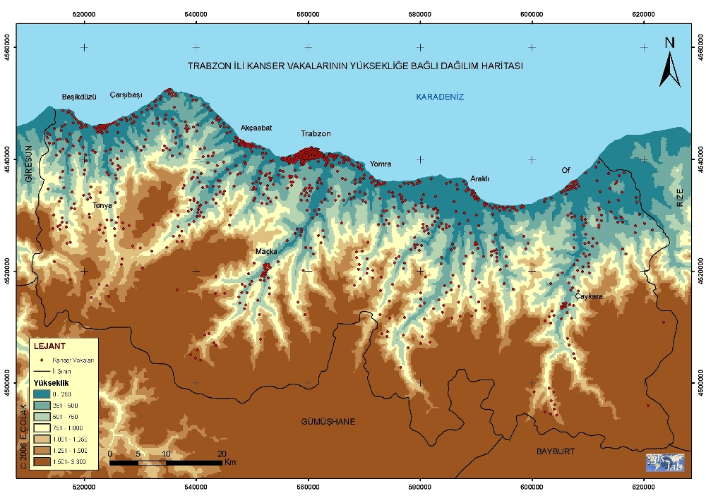
Şekil 5: Trabzon İli kanser vakalarının arazi yüksekliğine bağlı dağılım haritası

VAKA  SAYISI  YÜKSEKLİK (m.) | Akciğer/Brons+  Larinks/Gırtlak | Deri | Meme | Mide+  Kolon/Kalın  Barsak | Mesane | Prostat | Tiroit Bezi | Diğer Kanser Türleri | Toplam
0-250 | 145 | 66 | 77 | 83 | 42 | 29 | 21 | 160 | 623
251-500 | 53 | 37 | 23 | 29 | 15 | 9 | 17 | 55 | 238
501-750 | 24 | 17 | 6 | 26 | 12 | 6 | 5 | 32 | 128
751-1000 | 14 | 12 | 5 | 8 | 3 | 10 | 5 | 19 | 76
>1000 | 21 | 10 | 3 | 13 | 6 | 2 | 7 | 23 | 85
Toplam | 257 | 142 | 114 | 159 | 78 | 56 | 55 | 289 | 1150
Tablo 3: Kanser türü-yükseklik sınıflarında yer alan kanser vaka sayıları

Kanser türleri ile arazi yüksekliği arasında herhangi bir ilişkinin olup olmadığını istatistiksel açıdan incelemek amacıyla SPSS istatistik yazılımı kullanılarak Pearson Ki-Kare istatistik testi uygulanmıştır. İstatistik analiz aşamasında, 5 adet arazi yükseklik sınıfı ve 8 adet kanser türü sınıfı kullanılmıştır. Arazi yüksekliğinin kanser türleri üzerindeki etkisi Pearson Ki-Kare testi sonucuna göre, istatistiksel açıdan anlamlı bulunmuştur (χ²=46.466, sd=28, p=0.016). Yapılan istatistik analiz sonucunda elde edilen beklenen frekans değerleri, satır, sütun, genel yüzdeler ve düzeltilmiş sapma değerleri Tablo 4’de verilmiştir. Bu tablo incelendiğinde, toplam 1150 kanser vakasının %54,2’sinin 0-250 m., %20,7’sinin 251-500 m., %11,1’inin 501-750 m., %6,6’sının 751-1000 m. yükseklikleri arasında ve %7,4’ünün de 1000 m.’den daha yüksek olan alanlarda olduğu görülmektedir. Ayrıca bu analiz sonucunda, 0-250 metre yükseklik sınıfı ile deri (sd=-2.0), meme (sd=3.0) ve tiroit bezi (sd=-2.4), 501-750 metre yükseklik sınıfı ile meme (sd=-2.1) ve mide ve kolon/kalın barsak (sd=2.3), 751-1000 metre yükseklik sınıfı ile prostat (sd=3.5) ve 1000 metreden daha yüksek bölgeler ile meme kanseri (sd=-2.0) arasında anlamlı ilişki belirlenmiştir.
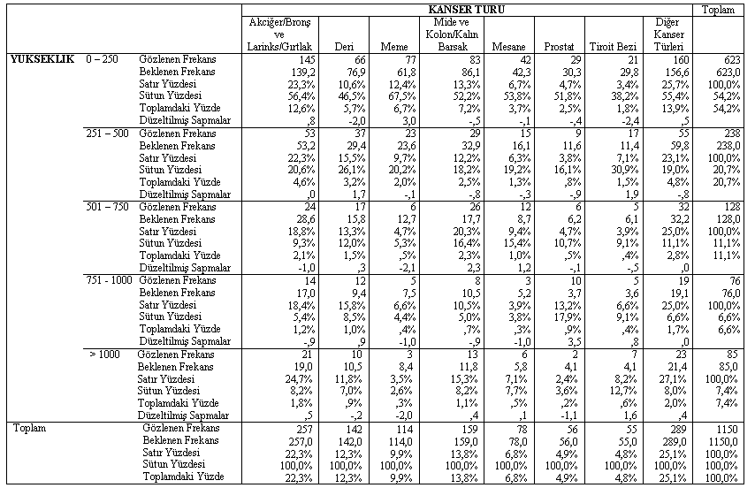
Tablo 4: Yükseklik ile kanser türleri arasındaki ilişkiyi gösteren istatistik analiz sonucu

4. sonuç

Bu çalışma, kanser vaka dağılımlarının haritalar üzerinde gösterilmesi ile kansere karşı sürdürülen kontrol programlarında CBS’nin etkin bir rol üstlenebileceğini göstermiştir. Coğrafi Bilgi Teknolojileriyle üretilen dijital kanser haritaları üzerinden pek çok epidemiyolojik istatistik analiz ve sorgulama yapmak mümkündür. Bu haritalar, mekansal olarak kanser yaygınlığının görsel anlamda sunumunu sağlamakla beraber, veritabanı yardımıyla da jeo-istatistik araştırmaların kolayca yapılabilmesini sağlamaktadır.

Çalışmanın sonucunda, ülkemizde kanser verilerinin düzenli bir şekilde kayıt altına alınması gerekliliği ve bu kayıtların haritalar üzerinde gösterilmesi ile kanser konusunda pek çok biyoistatistik ve epidemiyolojik çalışmalar yapılabileceği anlaşılmıştır. Ayrıca, Türkiye’deki mevcut kanser vakalarının mutlaka adrese bağlı olarak eksiksiz bir şekilde kayıt altına alınması gerektiği değerlendirilmiştir. Ülkemizde kanser kayıtlarının düzenli ve uygun standartlarda tutulması ile birlikte, kansere karşı önlem politikalarının geliştirilmesinde kullanılacak kanser haritalarının CBS ile çok daha etkin bir şekilde üretilebilmesi mümkündür.

KAYNAKLAR
Colak, E. ve Yomralioglu, T., 2005. Creating GIS-Based Cancer Density Maps for Trabzon Province of Turkey, 2005 ESRI Health GIS Conference, October 23-26, Chicago, Illinois, USA.

Çolak, H.E., 2005. Coğrafi Bilgi Sistemleri ile Trabzon İli Kanser Haritalarının Üretimi, Yüksek Lisans Tezi, Karadeniz Teknik Üniversitesi, Fen Bilimleri Enstitüsü, Trabzon.

DİE, 2002. 2000 Genel Nüfus Sayımı Nüfusun Sosyal ve Ekonomik Nitelikleri Trabzon İli, DİE yayınları, DİE Matbaası, Yayın No:2688, Ankara.

Özet, A., 2005. Türkiye’de ve Dünyada Kanser Epidemiyolojisi, http://www.gata.edu.tr/dahilibilimler/onkoloji/kanser_epidemiyolojisi.htm , 2 Mayıs 2005.

Şengelen, M., 2002. Türkiye’de Kanser İstatistikleri, Bilim Uzmanlığı Tezi, Hacettepe Üniversitesi, Sağlık Bilimleri Enstitüsü, Ankara.

URL–1. T.C. Sağlık Bakanlığı Resmi İnternet sitesi, Kanser Savaş Dairesi Başkanlığı http://www.saglik.gov.tr , 2 Şubat 2006.

URL–2. National Cancer Institute, Cancer Control&Population Sciences http://surveillance.cancer.gov/statistics/types/incidence.html, 21 Mayıs 2005.

Yomralıoğlu, T., 2000. Coğrafi Bilgi Sistemleri: Temel Kavramlar ve Uygulamalar, Seçil Ofset, İstanbul, 479s.

